Классный час «Берегите Память», 11 класс
(дистанционный видеоурок в ZOOM ), приуроченный к празднованию Дня Победы в Великой Отечественной войне
Цель: сформировать уважение к поколению Великой Отечественной войны, вызвать сильные патриотические чувства через общность судеб нескольких поколений на примере своей семьи.
Задачи:
1. Собрать и систематизировать сведения о родных в годы Великой Отечественной войны (в том числе и через obd-memorial.ru, Moypolk.ru, dokst.ru, soldat.ru/spravka, rkk.ru podvignaroda.ru)
2. Организовать акцию «Георгиевская ленточка» во время дистанционного урока (каждый участник, «получая» дистанционно георгиевскую ленточку, начинает рассказ о своем герое, и передает эстафету следующему участнику)
3. Подготовить презентацию о праздновании 9 Мая за годы обучения в школе в 5-10 классах (https://support.microsoft.com/ru-ru/office/ ) Проследить традицию празднования Великой Победы на протяжении всей школьной жизни. Показать значимость праздника для людей разного возраста в нашей стране.
4. Организовать интерактивный опрос через Mentimeter (https://www.youtube.com/watch?v=VW2GuuA4GwM – видеоинструкция по работе с Mentimeter) в начале урока и на стадии рефлексии
Ход урока
- Организационный момент (приглашение участников видеоконференции, проверка работы оборудования)
- Слово учителя:
- Вы замечали, как быстро течёт время? С каждым годом мы все дальше и дальше от той страшной поры. Уже в этом году мы будем праздновать очередную годовщину Победы над фашистской Германией. Почему мы пронесли сквозь время эту память? Почему от даты 22 июня сжимается сердце, а от слов «Вставай, страна огромная…» до сих пор наворачиваются слёзы?
Для нашей страны День Победы – самый дорогой праздник. Для меня лично это самый любимый день в году. С детства. Как и вы, я хожу каждый год в День Победы на парад. Весь посёлок собирается на центральной площади. Раньше казалось, что она огромная, и людей на ней очень много. Мы встречали ветеранов, поздравляли их, дарили цветы. И я, совсем еще маленькая девочка, не сомневалась, что так будет всегда. Но годы идут… Наша площадь теперь кажется совсем обычной, людей с каждым годом все меньше и меньше. Уходят наши герои, наши спасители. Но тем ценнее нам этот день, тем дороже завоёванная Победа. И сегодня мы их вспомним поимённо, всех наших героев – ваших прадедушек и прабабушек, чьими жизнями, молодостью и даже детством была оплачена наша с вами жизнь.
- Давайте напишем фамилии ваших родных – участников событий Великой Отечественной войны, о которых вы знаете и о которых сегодня вспомните…
Mentimeter «Наши герои» (ученики вписывают имена своих предков- участников Великой Отечественной войны)
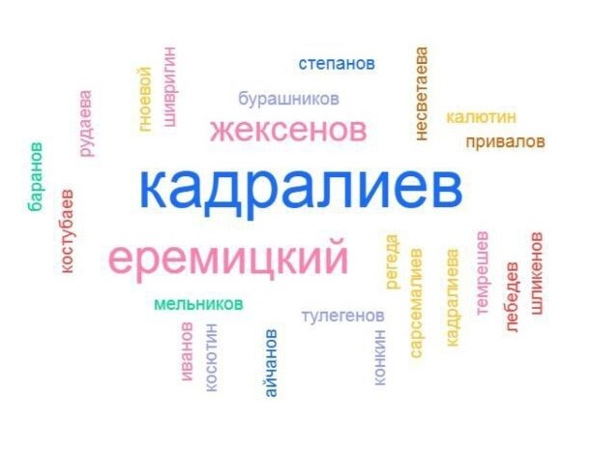
4.Слово учителя:
- Мой дедушка, Лебедев Сергей Михайлович, участвовал в боях. Знаю, что он был в немецком плану, получил ранение, дошёл до Берлина. Он умер после войны на Родине, в своём доме, я помню его в сознательном возрасте. Но никогда со мной о войне он не говорил. Несмотря на это, я знаю, что он герой, я держала в руках его награды, я видела его военный билет. И то, что я знаю, я не забуду никогда, ведь самое страшное – забвение. Есть вещи, которые мы не вправе забывать.
После своего рассказа о своём дедушке я передаю эту георгиевскую ленточку одному из вас, а вы продолжите «эстафету», рассказывая о своих родных…
5. Эстафета «Геогриевская ленточка» … (Выступления учащихся о предках – участниках Великой Отечественной войны с символической передачей георгиевской ленточки)
6. Слово учителя:
- Вот почему ежегодно мы празднуем День Победы, вспоминаем и благодарим героев войны, тружеников тыла. Они подарили нам мирное небо над головой, свободу. Уверенность в том, что завтра будет утро, день и вечер, будет моя семья, Родина, буду я и моё будущее. Наша святая обязанность – сделать все, чтобы эту память сохранить.
7. Видеоклип на песню Наргиз «Верните память» (https://ok.ru/video/1836042621419)
8. Минута молчания
9. Коллективная презентация. Задание для всех: вспомнить мероприятия, приуроченные к 9 Мая, с 5 по 10 класс, заранее найденные фото скинуть в коллективную презентацию. https://youtu.be/j30LtFx0g
10. Рефлексия (работа с Mentimeter) :
- Наш урок подходит к концу. Давайте вновь воспользуемся Mentimeter , чтобы поделиться своими мыслями и чувствами после всего услышанного и увиденного (ученики делятся своими впечатлениями, записывая чувства, которые они испытали во время урока)
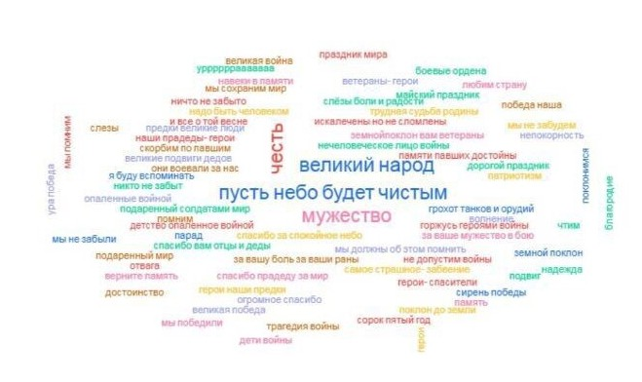
Заключительное слово учителя:
- Ребята, я надеюсь, что все наши уроки мужества на протяжении последних 7 лет не прошли даром, что для вас всех Великая Отечественная война – это святое. И если вы испытываете хотя бы половину того трепета и волнения, гордости и радости за нашу Родину, как я, - значит, у нас все получилось. Хочу, чтобы вы прониклись словами академика Д.С.Лихачёва: «Любовь к своей Родине – это не что-то отвлечённое, это любовь к своему городу, гордость своей историей».

